**Indicação Nº 1565/2022**

CÂMARA MUNICIPAL DE ITAPEVI

**ENCAMINHA-SE**

14/06/2022

_______________________

**PRESIDENTE**

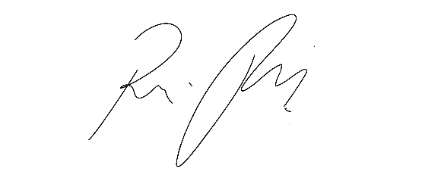

**Súmula:** Solicita providências do Executivo junto a Secretaria Municipal de Segurança e Mobilidade Urbana, aos cuidados do Sr. Mantovani Franco para que realize a colocação de um redutor de velocidade (lombada) no quarteirão correspondente a Rua Benvinda de Araujo da Silva (antiga R. Serra da Tabatinga) com acesso a Rua Roque Alves Mendes e a Rua Serra dos Gradaus – Jd. Rosemary, neste município.

**INDICO** à Mesa, na forma regimental vigente, que seja oficiado ao Excelentíssimo Igor Soares Prefeito Municipal, junto a Secretaria de Segurança e Mobilidade Urbana, para que realize a colocação de um redutor de velocidade (lombada) no quarteirão correspondente a Rua Benvinda de Araújo da Silva (antiga R. Serra da Tabatinga) com acesso a Rua Roque Alves Mendes e a Rua Serra dos Gradaus – Jd. Rosemay, neste município. Seguem foto do local.

**JUSTIFICATIVA**

**Senhor Presidente,**

**Senhores Vereadores,**

**Senhoras Vereadoras.**

Peço mais uma vez a ajuda desta conceituada secretaria na realização do pleito, pois infelizmente os veículos não estão respeitando o limite de velocidade, não estão respeitando os pedestres e por esse motivo vários acidentes tem acontecido no local. Os moradores pedem ajuda desta Casa de Leis e aos senhores para que o problema seja sanado.

A via é muito utilizada como rota de veículos e dos taxistas, o fluxo é intenso diariamente e os problemas com os acidentes ocasionam insegurança e medo aos que trafegam por lá. Acredito que uma ação conjunta amenizará e muito os problemas aqui relatados.

Sala das Sessões Bemvindo Moreira Nery, 09 de junho de 2022.

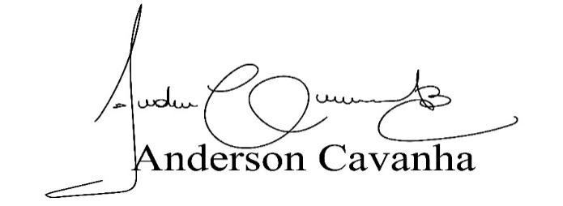 **(Bruxão Cavanha – PL)**

**Vereador**

